1. Buatlah 100 nilai random (1 sampai 50) pada 1 array

Source code

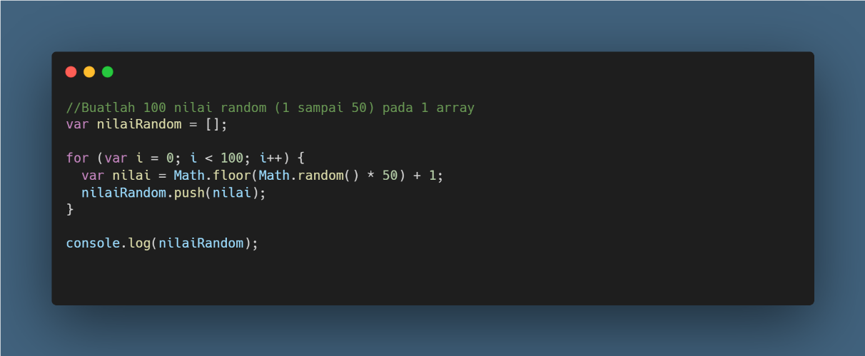

Output :

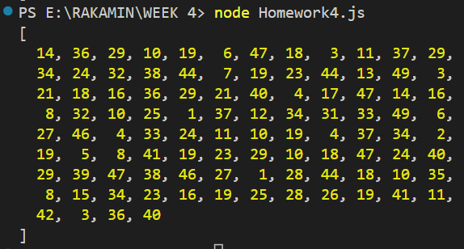

1. Pecah menjadi 2 array berdasarkan index ganjil ataupun index genap

Source code :

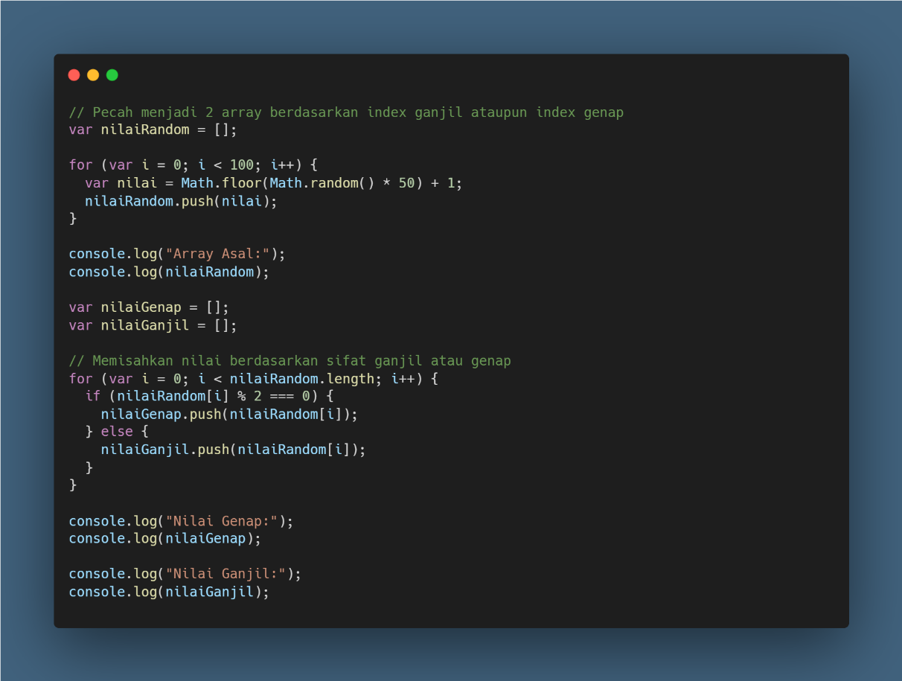

Output :

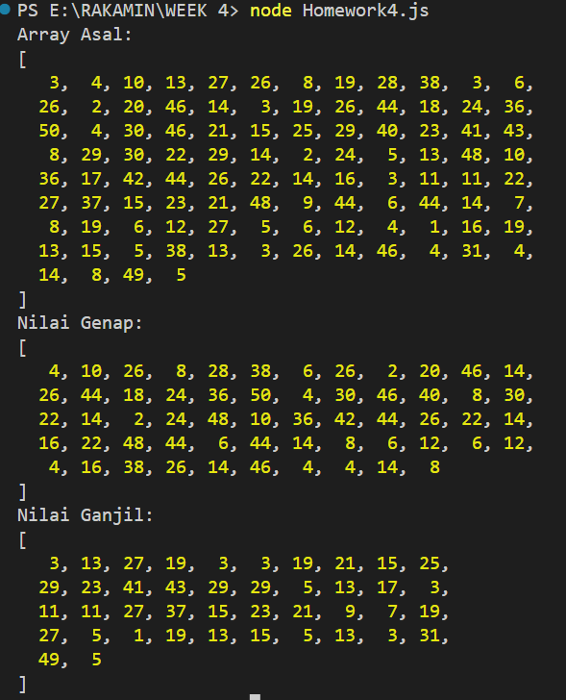

1. Mencari perhitungan min, max, total dan rata rata

Source code :

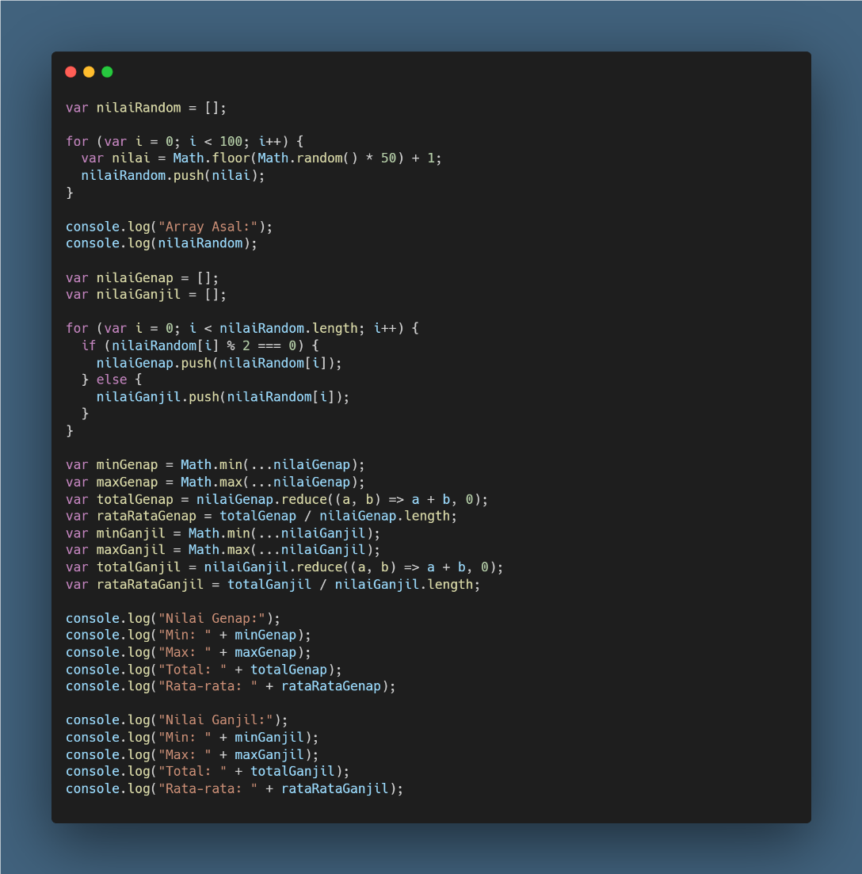

Output :

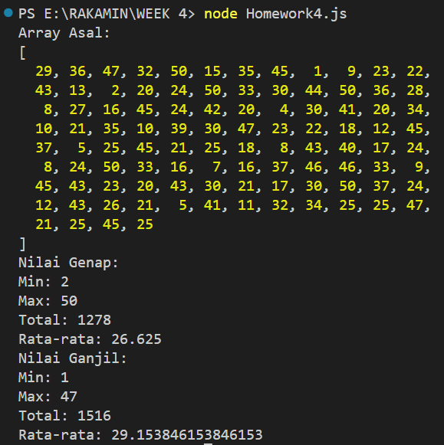

1. Membandingkan hasil kedua array

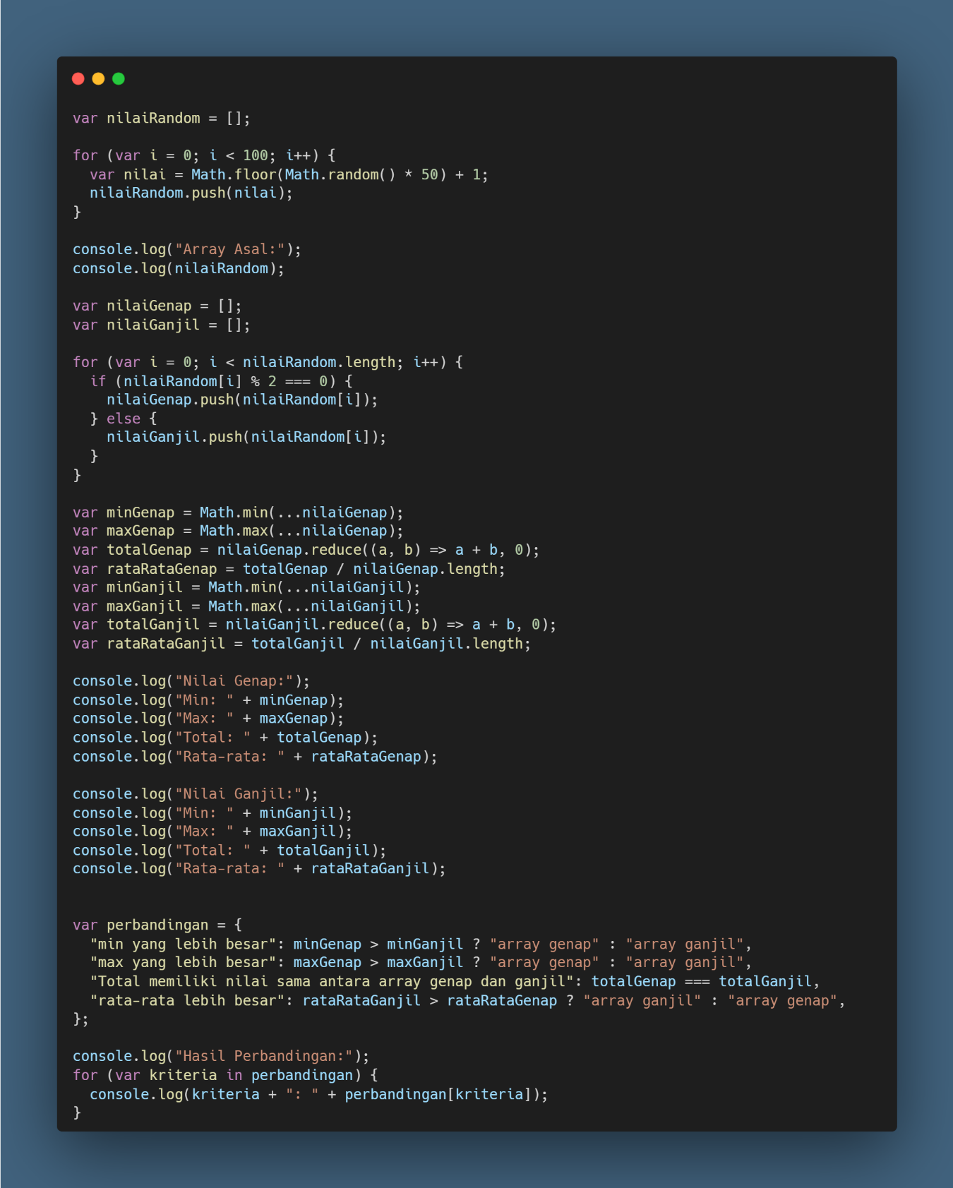

Output :

